학습결과서

이름 : 이채미

날짜 : 2020.07.07(화)

오늘 학습 한 내용

* 다양한 context에서 this 참조값의 변화
* 미션 1(리액트를 다루는 기술(김민준) 예제 소스 11번): 자료 조회 모드, 수정모드 설정

오늘 알게된 사실

* this
  + Javascript에서 this는 자신이 속해 있는 객체 참조

1. this만 호출할 때: 전역 객체 window

var x = this;

x; // Window {parent: Window, opener: Window, top: Window, length: 5, frames: Window, …}

1. 메소드 안에서: 메소드가 속한 객체 가리킴

var person = {

firstName: "John",

lastName : "Doe",

id : 5566,

fullName : function() {

return this.firstName + " " + this.lastName; // this == person

}

};

person.fullName(); // "John Doe"

1. 함수 안에서: this의 기본값에 바인딩 → 전역 객체 window

function myFunction() {

return this; // this == window

}

myFunction(); // Window {parent: Window, opener: Window, top: Window, length: 5, frames: Window, …}

1. 엄격 모드 함수 안에서: 기본값 바인딩 허용 X → undefined

"use strict";

function myFunction() {

return this; // this == ?

}

myFunction(); // undefined

1. event handler 안에서: event가 발생한 요소

<button onclick="this.style.display='none'">

Click to Remove Me!

</button>

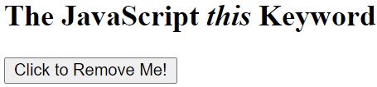 → 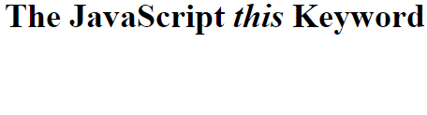

1. apply, call 메소드와 함께 쓰일 때: 인자로 전달하는 객체를 this에 바인딩함

var person1 = {

fullName: function() {

return this.firstName + " " + this.lastName;

}

}

var person2 = {

firstName:"John",

lastName: "Doe",

}

person1.fullName.call(person2); // "John Doe"

내가 부족하다고 느낀 부분

* JavaScript 기초 지식
* React 기초 지식

수업에 바라는 점